Pasos a seguir:
- Guardar este documento en nuestro equipo.
- Renombrar según el siguiente ejemplo: ApellidoNombre_ActividadesUD4
- En el transcurso de las clases, el alumnado irá completando el documento según se indique en el enunciado de las actividades.

Actividades 4.1 2
Actividades 4.2 3
Actividades 4.3 4
Actividades 4.4 5

Actividades 4.1
Siguiendo las indicaciones del apartado ‘Depurar el código’ del Pdf ‘Visual Studio_2019_Depuración y pruebas’, añadir las capturas de pantalla indicadas a la actividad de la plataforma Moodle
Ref. Web
Capturas a añadir:
- Proyecto creado
- Iniciación del depurador
- Ventana automático
- Ventana variables locales
- Ventana Inspección (variable name)
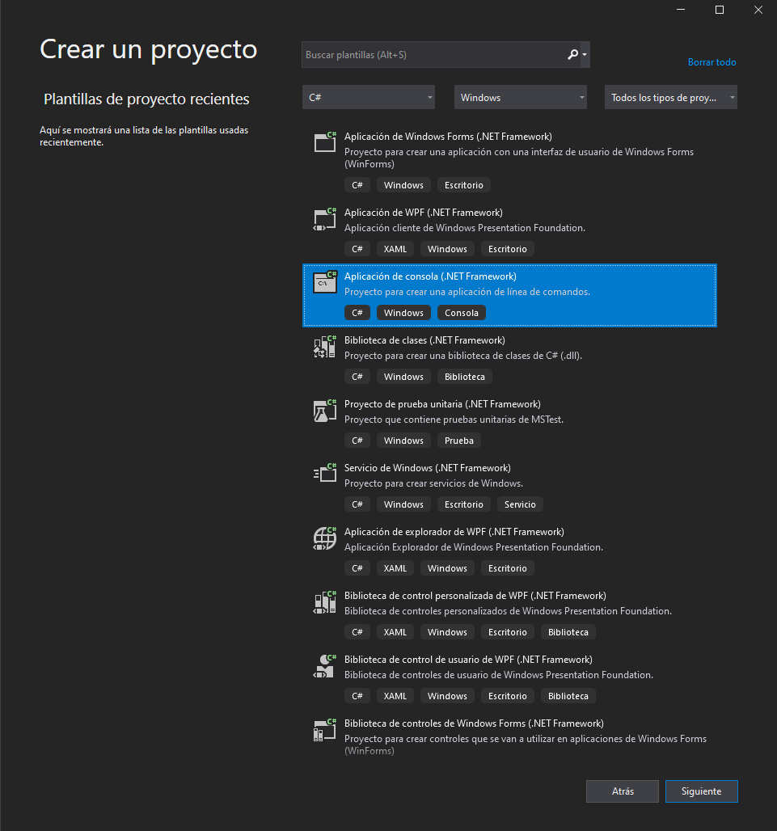
- Ventana Pila llamada (método SendMessage)

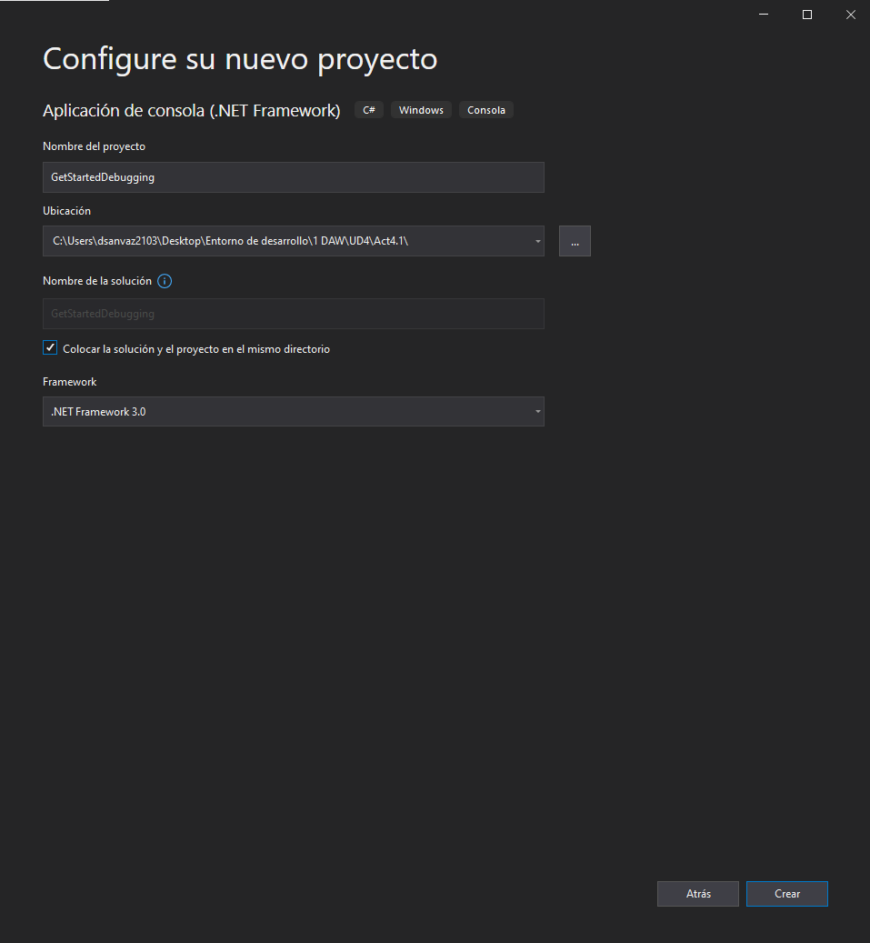

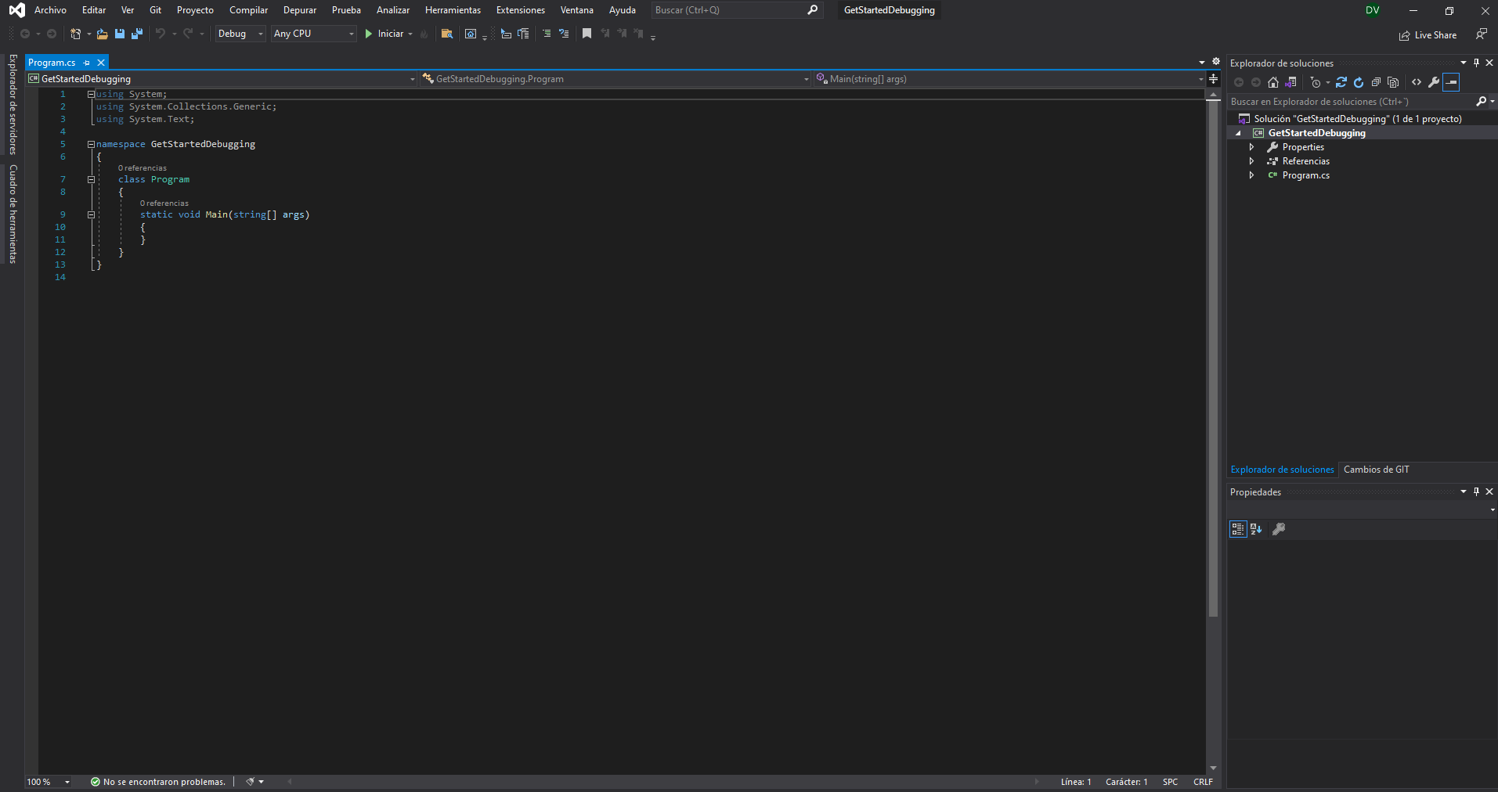

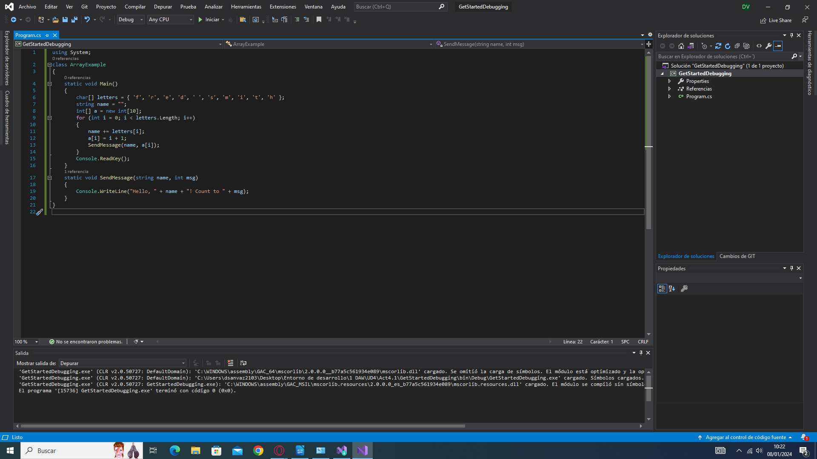

Establecer un punto deinterrupción einiciarel depurador :
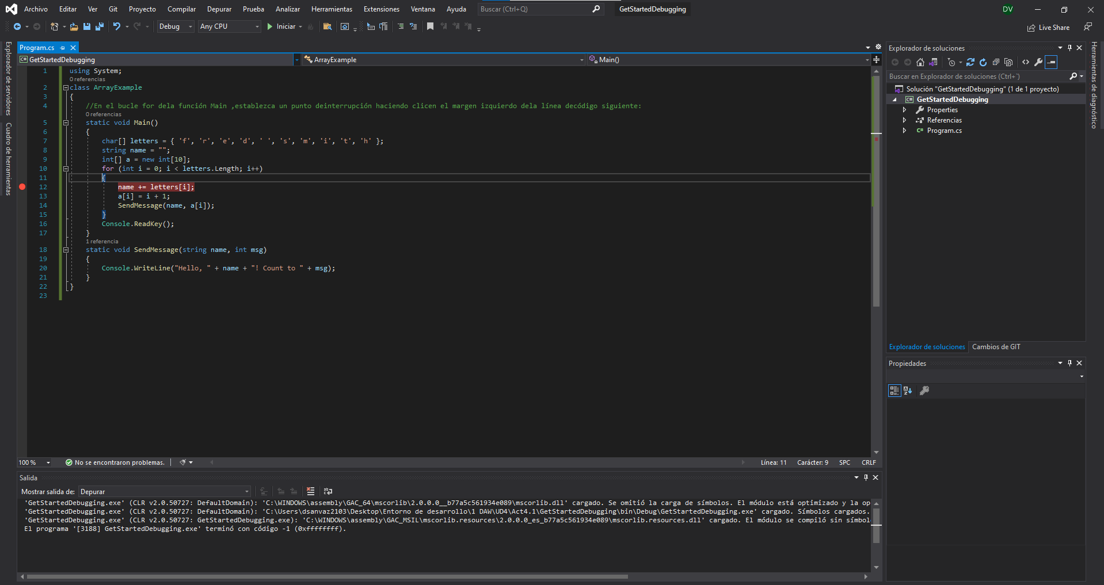
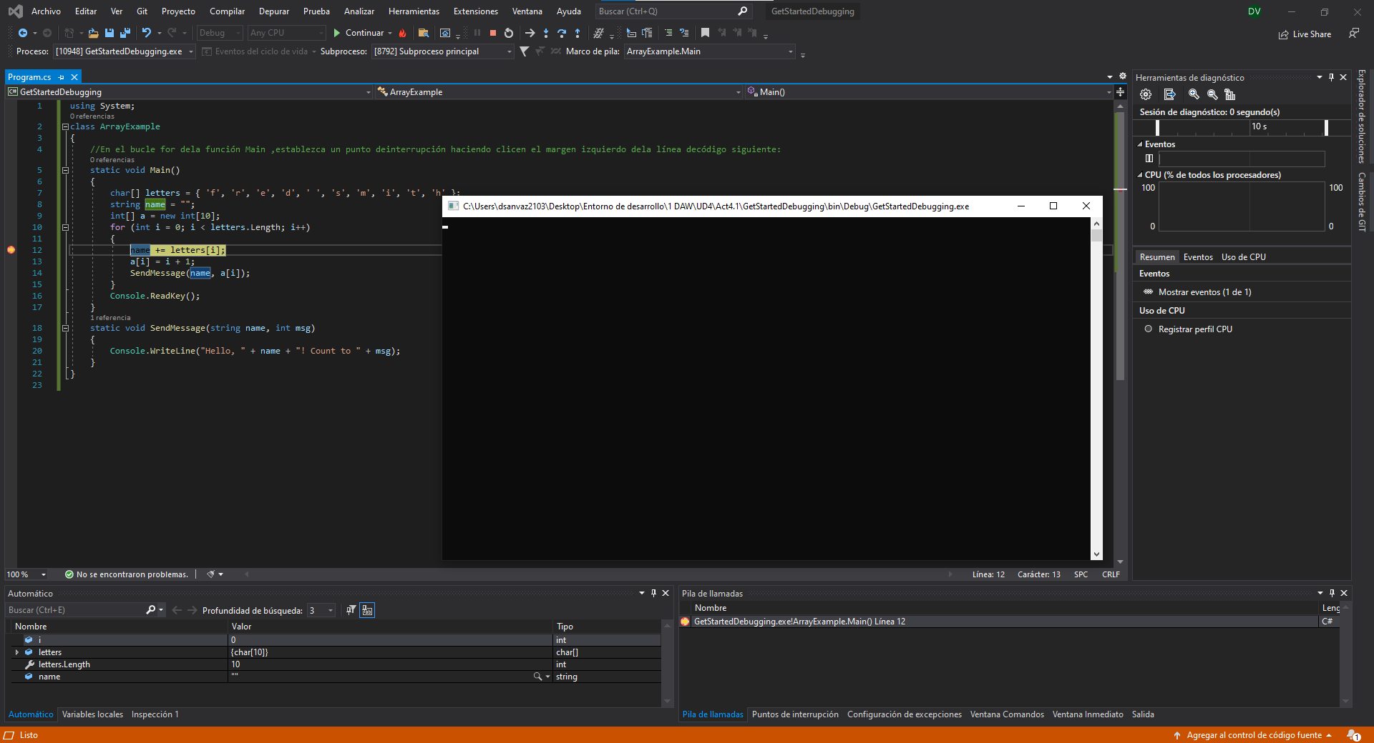

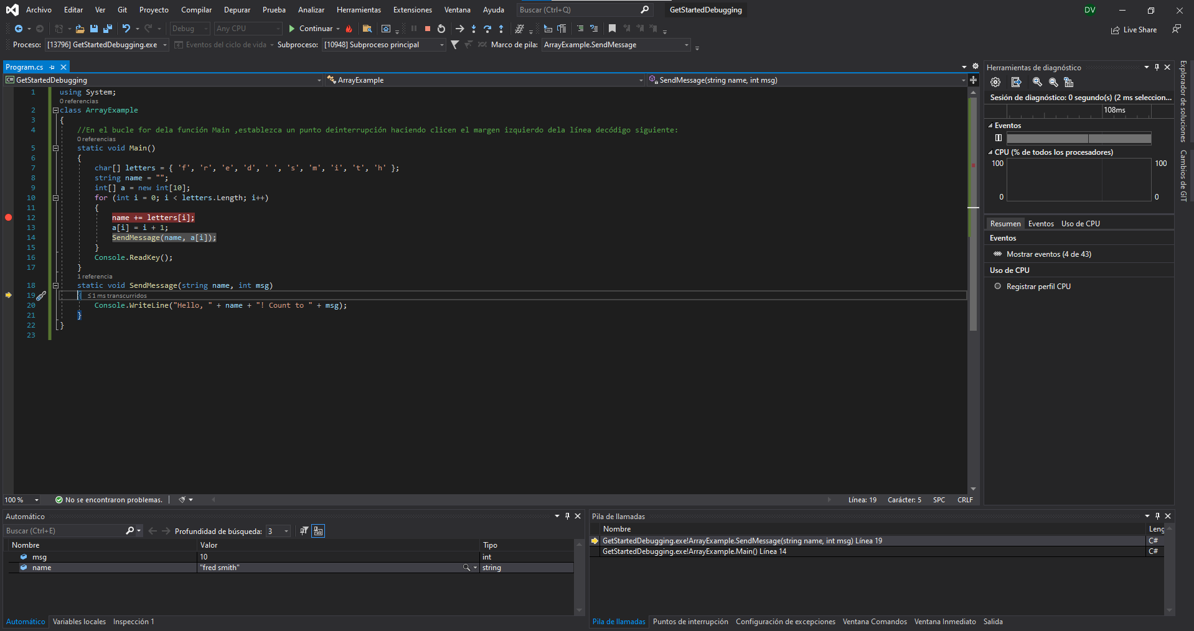
Depurar paso a paso :

Ventana automático:
La ventana Automático es similar a la ventana Variables locales, pero muestra las variables inmediatamente anteriores y posteriores a la línea de código actual en la que está pausada la aplicación.
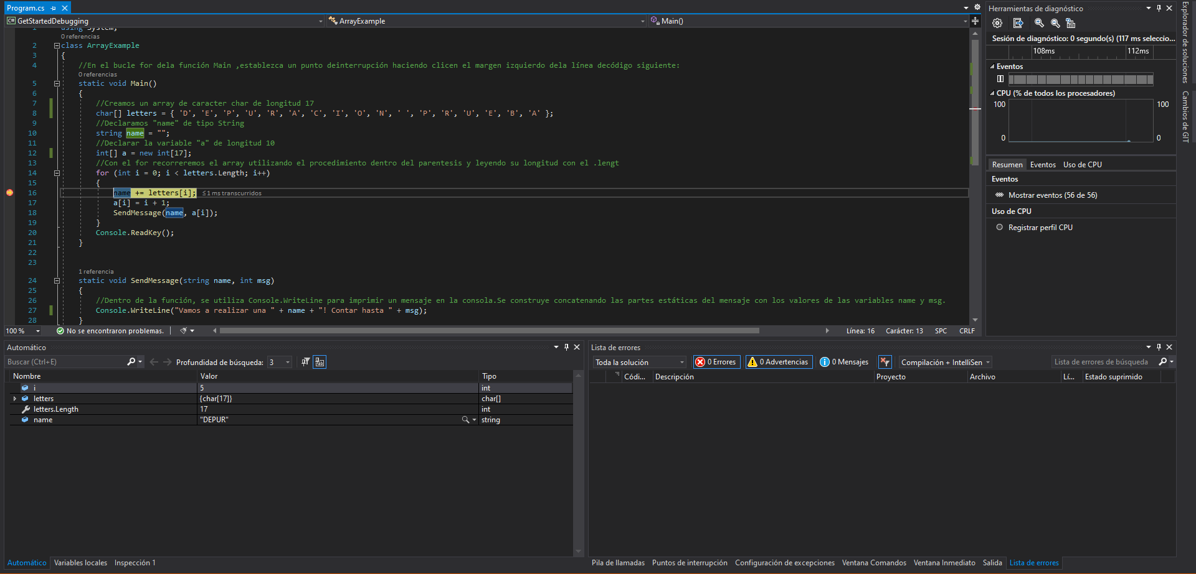
Ventana variables locales:
En la ventana Variables locales se muestra cada variable que está actualmente en el ámbito, junto con su valor y tipo.
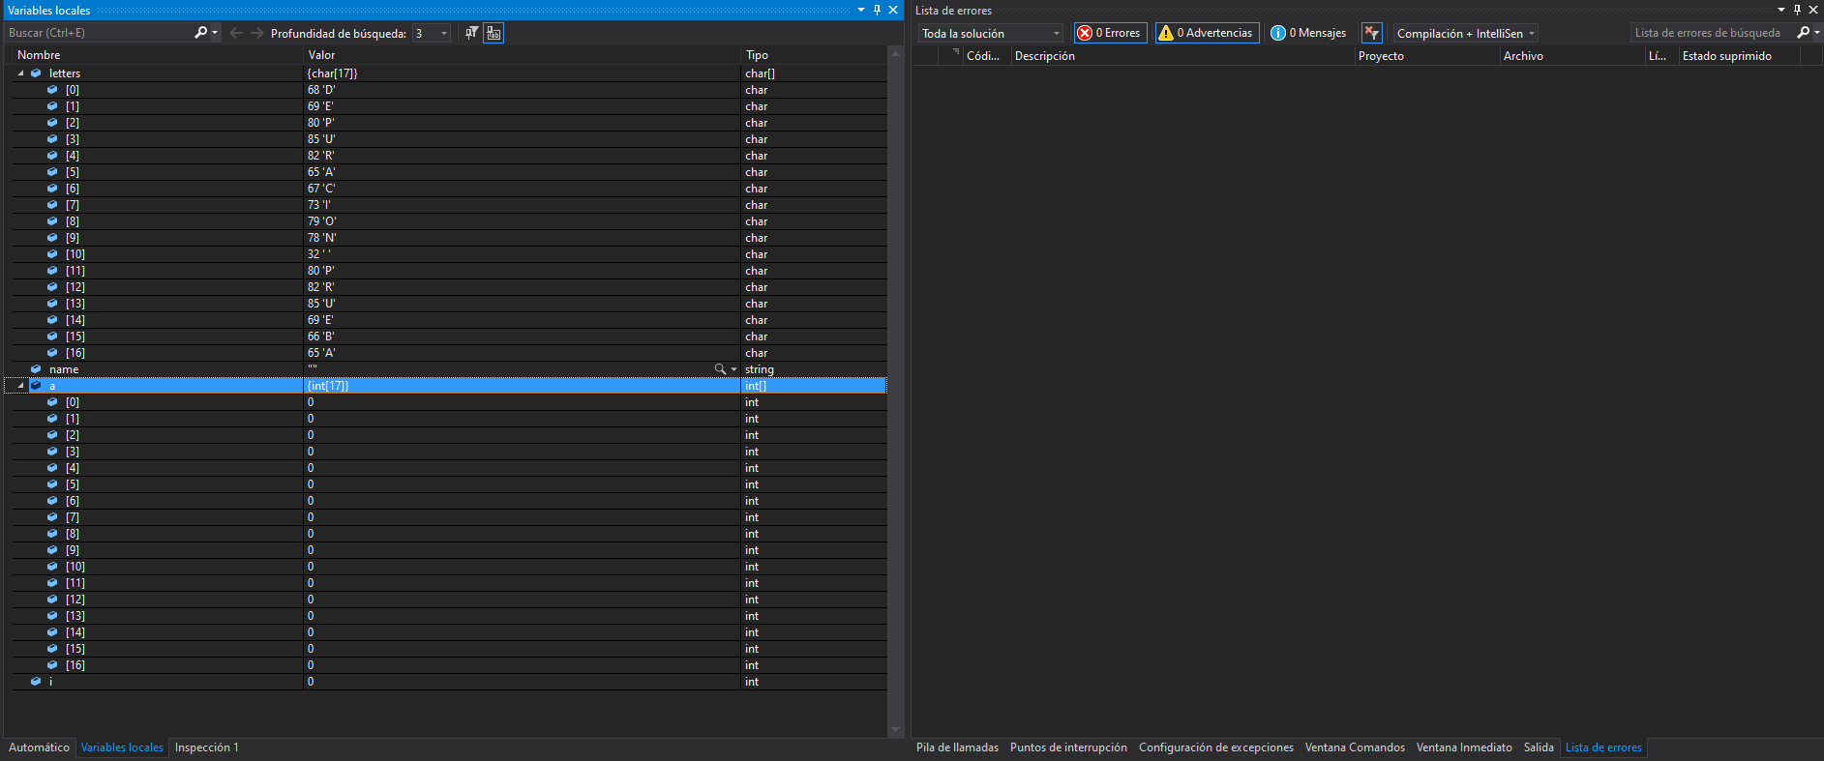
Ventana Inspección (variable name)

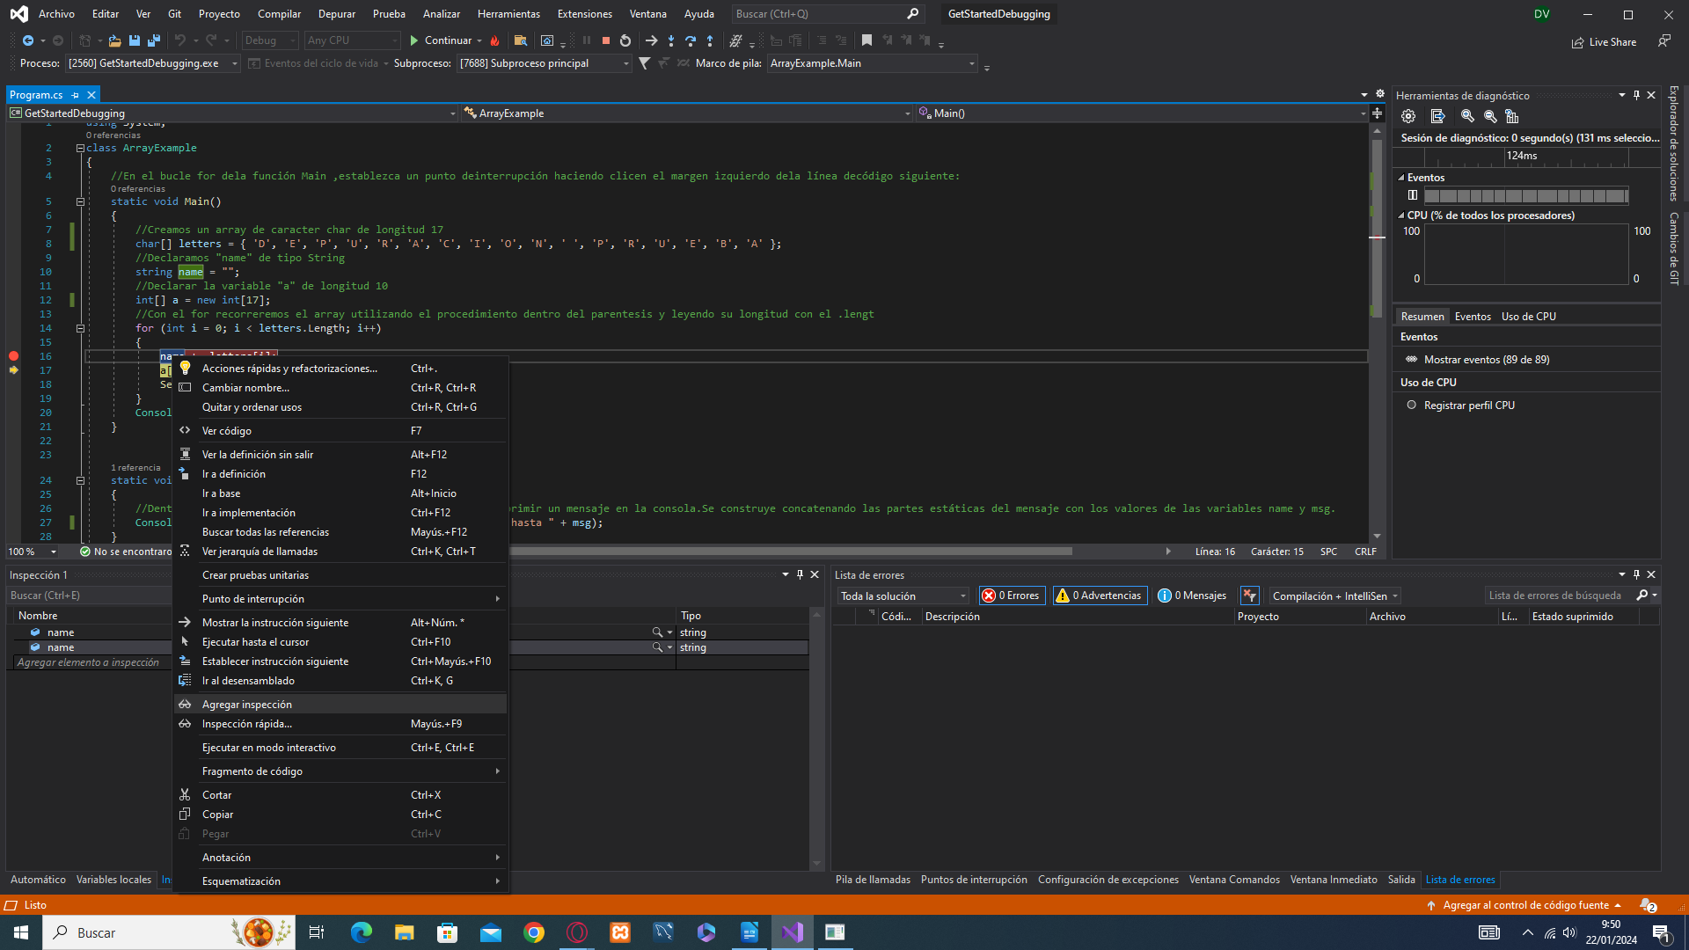
A diferencia delas otras ventanas devariables,en la ventanaInspección siemprese muestran las variables que está vigilando,aunque se atenúan cuando están fuera del ámbito.
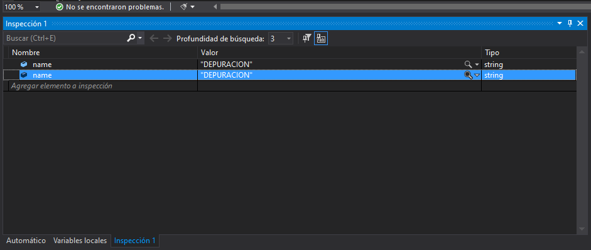
Ventana Pila llamada (método SendMessage):

La opción Pila de llamadas puedeayudarlea comprender el flujo de ejecución de la aplicación,ya que muestrael orden en el quesellama a los métodos y las funciones.
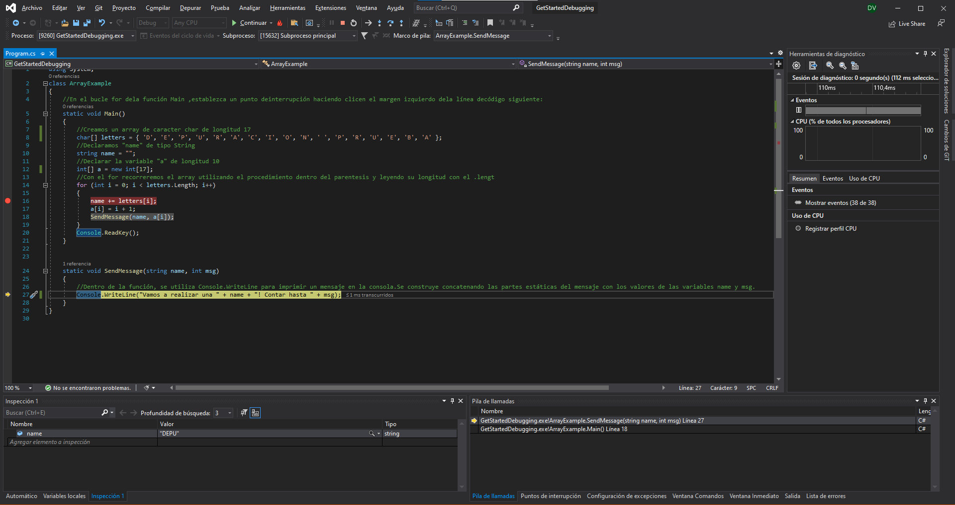

Actividades 4.2
Siguiendo las indicaciones del apartado ‘Pruebas unitarias’ del Pdf ‘Visual Studio_2019_Depuración y pruebas’, añadir las capturas de pantalla indicadas a la actividad de la plataforma Moodle
Ref. Web

Capturas a añadir:

- Proyecto creado
- Agrega referencia de proyecto.
- Agregue código al método de prueba unitaria.
- Ventana Explorador de pruebas.
- Ventana Test Explorer

Proyecto creado:
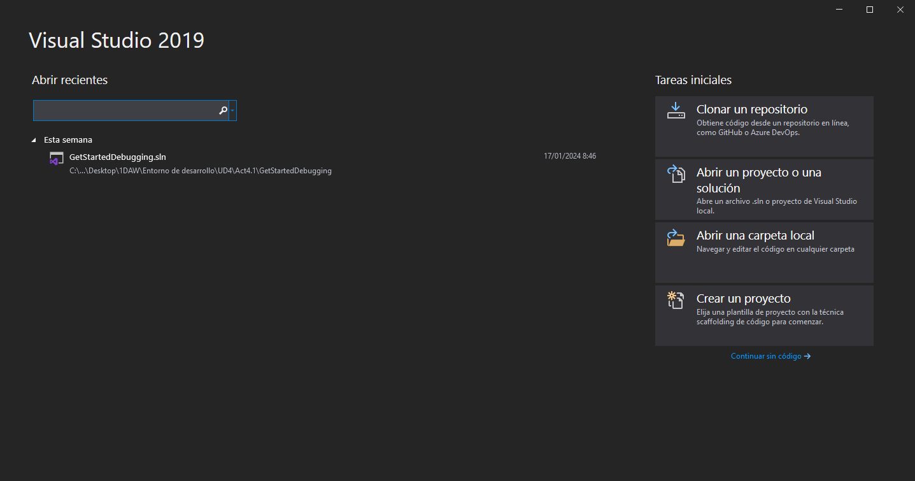

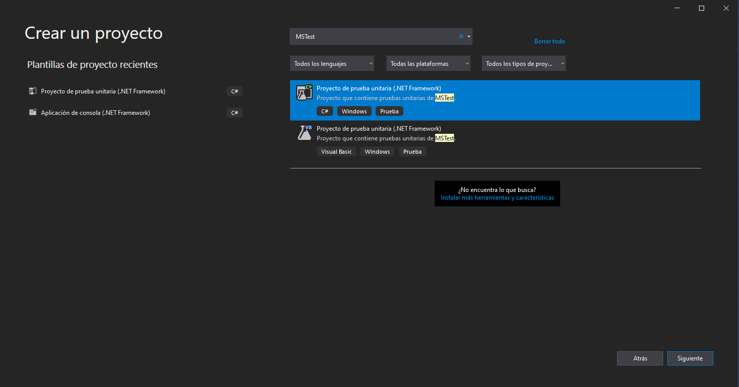
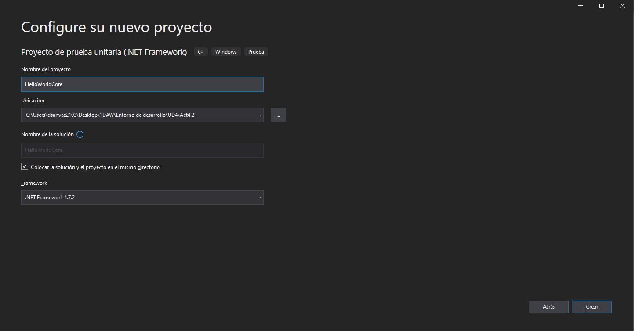

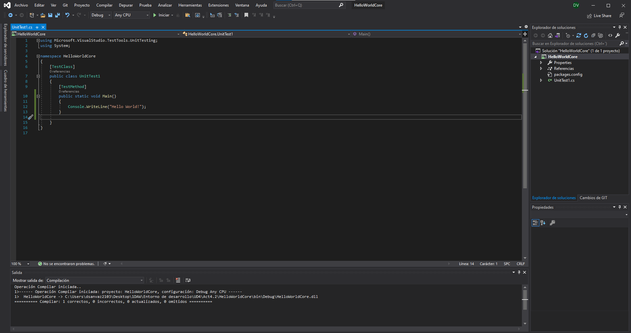

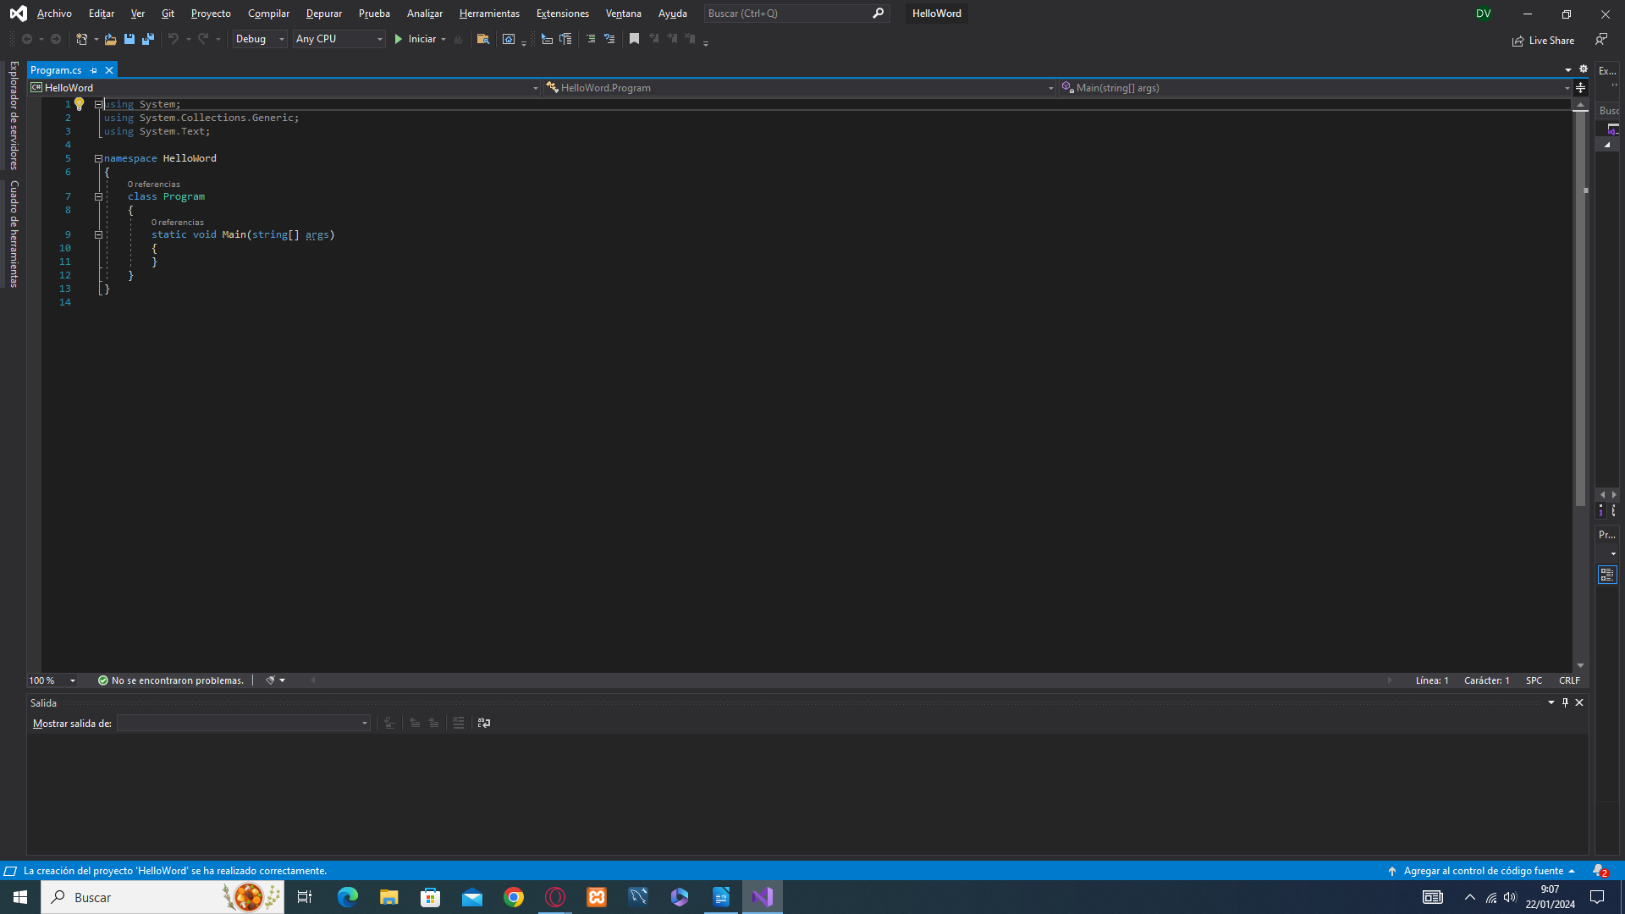

Actividades 4.3
Siguiendo las indicaciones del siguiente enlace añadir las capturas de pantalla indicadas a la actividad de la plataforma Moodle
Ref. Web

Capturas a añadir:
- Utils.java y Vectors.java añadidas al proyecto.
- Añade clases de pruebas: VectorsJUnit3Test y UtilsJUnit3Test
- Ejecuta pruebas modificando los test para obtener diferentes resultados
- Repite el proceso para JUnit4

Actividades 4.4
Proyecto Unity con Vuforia para implementar proyecto de Realidad Aumentada para sistema operativo Android
Para iniciar la actividad, acceder al siguiente enlace para la realización de un formulario sobre diferentes proveedores de AR: https://forms.gle/HkBgnkMconXa4irVA

